

**INSTITUTO TECNOLÓGICO DE SONORA**

**Tópico I (Temas emergentes de aplicaciones web).**

Primer avance de proyecto.

00000207026 | Carlos Daniel Jaramillo Valencia.

00000115332 |Héctor David Picos Valdez.

Grupo: Lunes - Miércoles 4:30 – 6:00 PM.

Nombre del maestro: José Ramon Martínez García.

Cd. Obregón, Sonora a jueves 03 de febrero de 2022.

* **ABSTRACT**

En este documento se mencionan distintos puntos principales los cuales son imprescindibles para la elaboración del software en donde se realiza un modelo inicial de caso de uso y de entidades claves que explican el sistema.

Este proyecto consiste en la creación de una aplicación para vender productos de ropa a través de Internet. Se basa en la necesidad de una pequeña tienda de ropa en poder poner sus productos en Internet. Para su desarrollo se ha seguido la metodología del proceso unificado de desarrollo de software dirigido a través de casos de uso y centrado en la arquitectura y es iterativo e incremental.

* **INTRODUCCIÓN**

En general, por comercio electrónico se entiende toda compra realizada a través de Internet, cualquiera que sea el método de pago utilizado. La característica básica del comercio electrónico se basa en la orden de compraventa, la cual tiene que realizarse a través de algún medio electrónico.

Las grandes firmas como Mango, Zara, H&M, Desigual o Privalia, ya han desarrollado sus propias aplicaciones para facilitar las compras a través de dispositivos móviles, lo que consigue aumentar las ventas. Según el estudio de GBS Finanzas, que ha elegido a las 50 firmas de ropa, calzado y complementos con presencia online en España, más del 20% de los usuarios de e-commerce de moda eligen el smartphone para realizar sus compras a través de Internet.

El objetivo de este proyecto consiste en crear una Aplicación Web que sea capaz de acercar los productos de una tienda real a los usuarios de Internet, causando así un doble efecto, que será: por una parte, dar a conocer dicha tienda en todo el mundo, así como sus productos, y por otra parte, dar la posibilidad al cliente de comprar el producto a través de Internet, sin necesidad de personarse en el lugar de venta. La aplicación permitirá la realización de consultas a cualquier usuario, pero sólo los usuarios registrados podrán cerrar el proceso de compra. Aunque es verdad que existen otros frameworks o programas para crear tiendas online, como puede ser PrestaShop o WooCommerce, en nuestra solución damos una opción mucho más adaptable a una pequeña empresa que no una solución tan genérica como pueden ser los frameworks ya desarrollados. Además, con esta implementación se le está dando al dueño de la tienda un desarrollo casi a medida que a pequeñas empresas si se lo encargan a una consultora les pudiese salir mucho más caro y la mayoría de las veces inaccesible. Además, un desarrollo a medida nos dará una solución con una experiencia de compra completamente adaptada al producto. Eso significa, por supuesto, que la tienda estará totalmente personalizada con la imagen de marca y no será un clon más del servicio de plantillas que pueda ocasionar una solución como Prestashop o WooCommerce.

Además, son soluciones con garantía de futuro, de manera que si se precisa de futuras implementaciones será mucho más sencillo que acudir a módulo prediseñados.

* 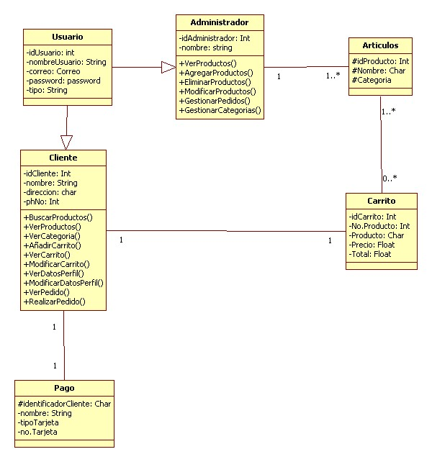**Diagrama de clases**
* 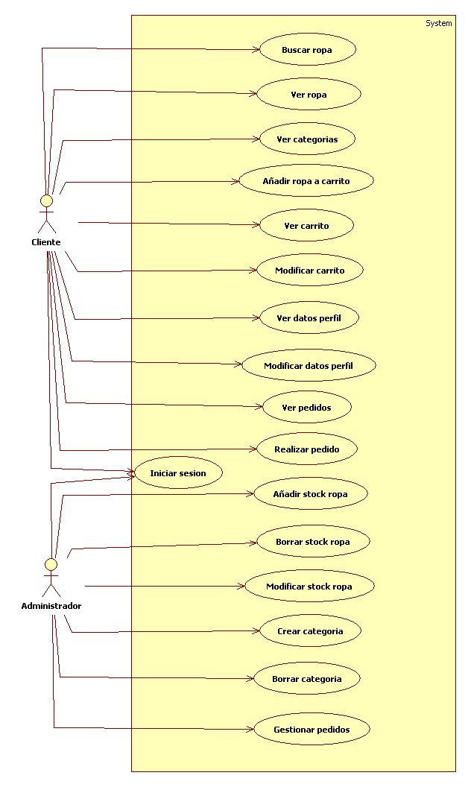**Diagrama de casos de uso**